R E Q U E R I M E N T O Nº. 118

SESSÃO ORDINÁRIA DE 1/3/2021

Excelentíssimo Senhor Presidente Da Câmara Municipal:

REQUEREMOS, depois de cumpridas as formalidades regimentais, ouvido o Plenário, seja oficiado ao Secretário Adjunto para os Assuntos do Transporte Coletivo, RODRIGO LUIZ GOMES FUMIS solicitando, nos termos da Lei Orgânica do Município, estudar a possibilidade de alterar o trajeto da linha Comerciários/Jardim Continental, de forma que, ao invés do ônibus circular pela Rua Manoel de Jesus Espernega Filho em direção à Rua Osmar Lanini, que o veículo circule na Rua Benjamin Figueiredo rumo à Rua Pedro Pimentel.

Tal pedido se justifica, pois, a Rua Osmar Lanini possui duas mãos de direção e permite que os veículos estacionem de ambos os lados da via, ficando assim com o espaço estreito para a passagem do ônibus de transporte coletivo, aumentando consideravelmente o risco de acidentes.

Plenário “Ver. Laurindo Ezidoro Jaqueta”, 1º de março de 2021.

Vereador Autor ABELARDO
REPUBLICANOS

AWCN/dvm
[Parte integrante do requerimento nº 118/2021]

TRAJETO ATUAL

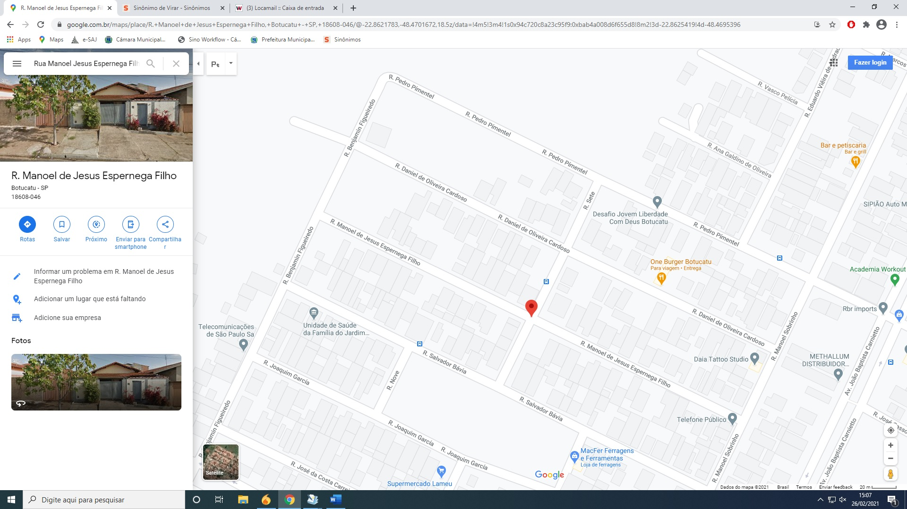

TRAJETO SUGERIDO

